3 сольфеджио от 22.11, 23.11, 25.11.
Кто не смотрел видеоурок с прошлой недели (от 17.11), посмотрите, выполните задание и пришлите его мне на почту!
1) Продолжаем осваивать новую тональность – Ля мажор, играть и петь 3 вида Ля мажора.
Ля мажор:
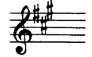
В гармоническом мажоре понижается VI ступень (и в восходящем, и в нисходящем направлении).
В мелодическом мажоре – в восходящем направлении идём как в натуральном виде, а в нисходящем – понижаем VII и VI ступени.

2) Постройте в нашей новой тональности Ля мажор главные трезвучия с обращениями. Не забудьте поставить ключевые знаки. Выполняйте задание за фортепиано. На всякий случай, прикрепляю вам образец в До мажоре.
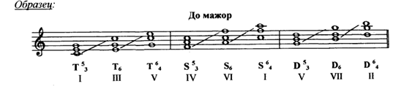
3) №293 – поём с дирижированием.
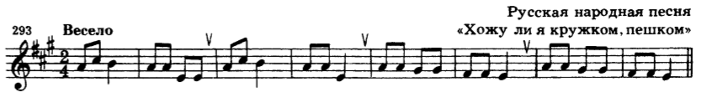

Новое задание нужно принести с собой на урок!

